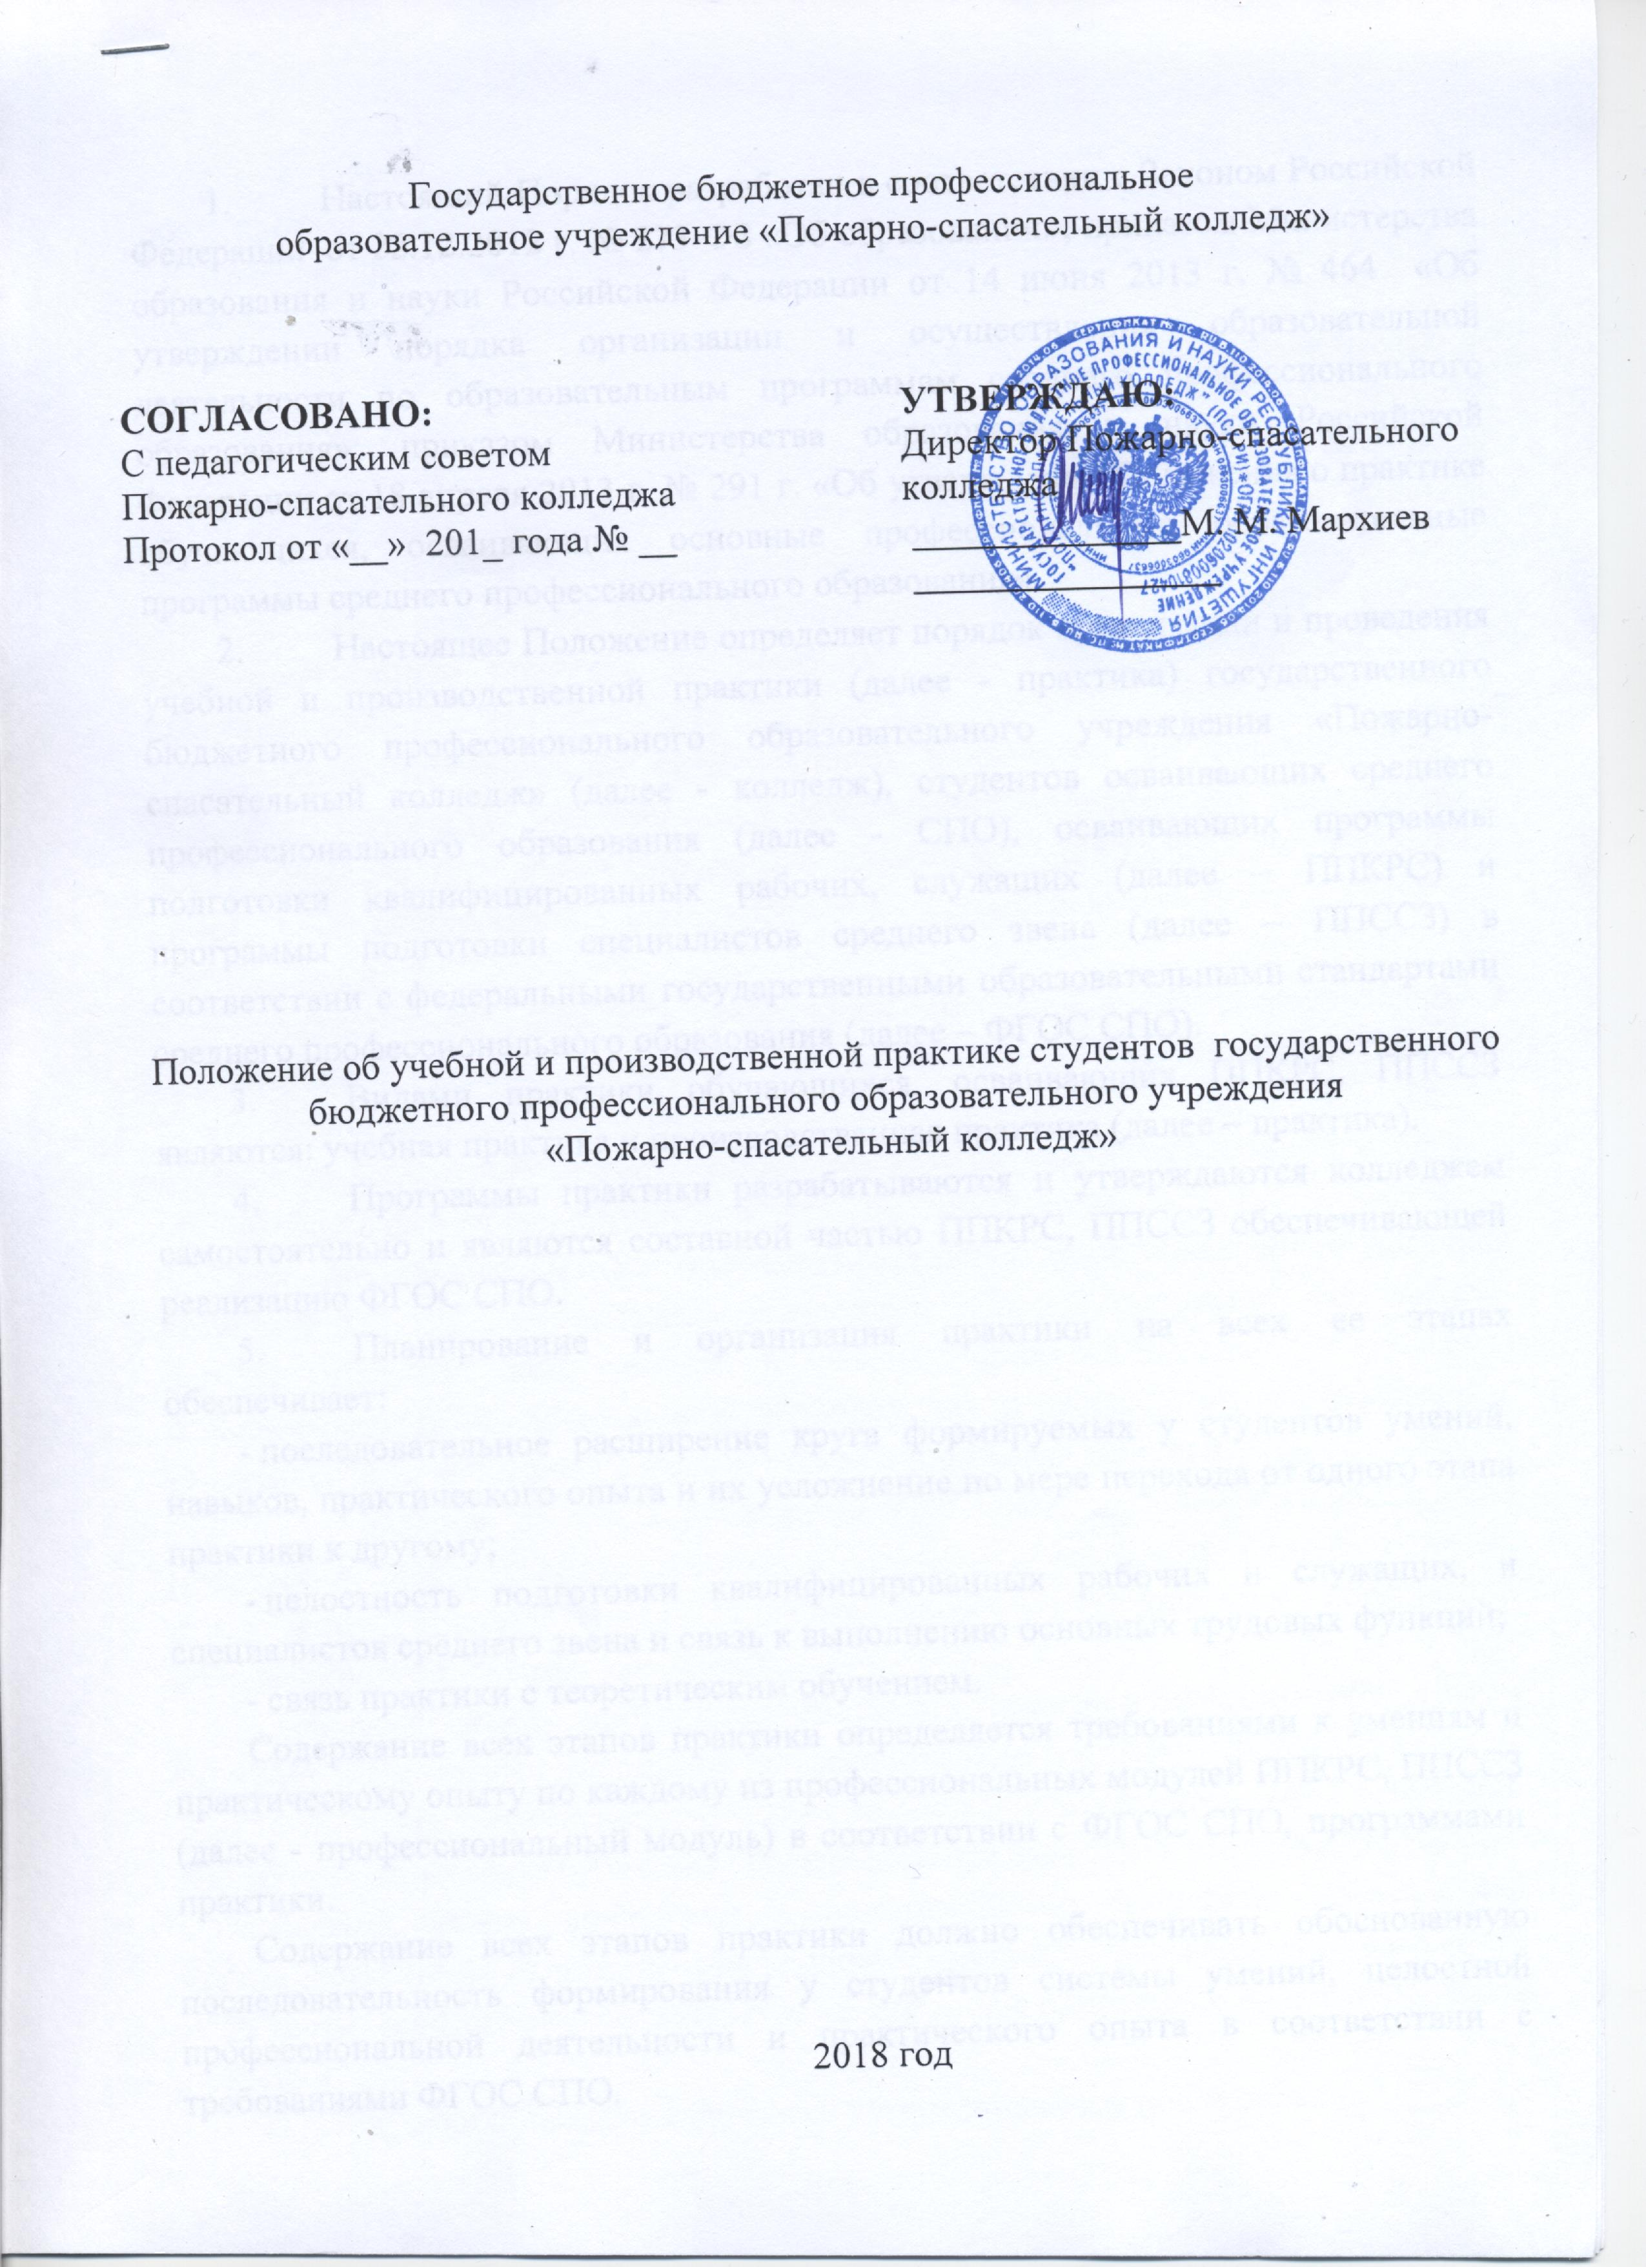

  - Настоящий Порядок разработан в соответствии с Законом Российской Федерации от 22.12.2012 г. № 273-ФЗ «Об образовании»; приказом Министерства образования и науки Российской Федерации от 14 июня 2013 г. № 464 «Об утверждении порядка организации и осуществления образовательной деятельности по образовательным программам среднего профессионального образования»; приказом Министерства образования и науки Российской Федерации от 18 апреля 2013 г. № 291 г. «Об утверждении Положения о практике обучающихся, осваивающих основные профессиональные образовательные программы среднего профессионального образования».
  - Настоящее Положение определяет порядок организации и проведения учебной и производственной практики (далее - практика) государственного бюджетного профессионального образовательного учреждения «Пожарно-спасательный колледж» (далее - колледж), студентов осваивающих среднего профессионального образования (далее - СПО), осваивающих программы подготовки квалифицированных рабочих, служащих (далее – ППКРС) и программы подготовки специалистов среднего звена (далее – ППССЗ) в соответствии с федеральными государственными образовательными стандартами среднего профессионального образования (далее – ФГОС СПО).
  - Видами практики обучающихся, осваивающих ППКРС, ППССЗ являются: учебная практика и производственная практика (далее – практика).
  - Программы практики разрабатываются и утверждаются колледжем самостоятельно и являются составной частью ППКРС, ППССЗ обеспечивающей реализацию ФГОС СПО.
  - Планирование и организация практики на всех ее этапах обеспечивает:
- последовательное расширение круга формируемых у студентов умений, навыков, практического опыта и их усложнение по мере перехода от одного этапа практики к другому;
- целостность подготовки квалифицированных рабочих и служащих, и специалистов среднего звена и связь к выполнению основных трудовых функций;
- связь практики с теоретическим обучением.
Содержание всех этапов практики определяется требованиями к умениям и практическому опыту по каждому из профессиональных модулей ППКРС, ППССЗ (далее - профессиональный модуль) в соответствии с ФГОС СПО, программами практики.
Содержание всех этапов практики должно обеспечивать обоснованную последовательность формирования у студентов системы умений, целостной профессиональной деятельности и практического опыта в соответствии с требованиями ФГОС СПО.

  - Практика имеет целью комплексное освоение обучающимися всех видов профессиональной деятельности по ППКРС, ППССЗ формирование общих и профессиональных компетенций, а также приобретение необходимых умений и опыта практической работы.
  - Учебная практика по специальности направлена на формирование у обучающихся умений, приобретение первоначального практического опыта и реализуется в рамках профессиональных модулей ППКРС, ППССЗ по основным видам профессиональной деятельности для последующего освоения ими общих и профессиональных компетенций по избранной специальности (профессии).
  - При реализации ППССЗ производственная практика включает в себя следующие этапы: практика по профилю специальности и преддипломная практика.
Практика по профилю специальности направлена на формирование у студентов общих и профессиональных компетенций, приобретение практического опыта и реализуется в рамках профессиональных модулей ППССЗ по каждому из видов профессиональной деятельности, предусмотренных ФГОС СПО по специальности.
Преддипломная практика направлена на углубление первоначального практического опыта студентов, развитие общих и профессиональных компетенций, проверку его готовности к самостоятельной трудовой деятельности, а также на подготовку к выполнению выпускной квалификационной работы в организациях различных организационно - правовых форм.
При реализации ППКРС учебная практика и производственная практика организуется и проводятся колледжем при освоении студентами профессиональных компетенций в рамках профессиональных модулей и реализовываются как в несколько периодов, так и рассредоточено, чередуясь с теоретическими занятиями в рамках профессиональных модулей
- Учебная практика проводится в учебных, учебно-производственных мастерских, лабораториях, полигонах, учебно-тренажерном центре и иных структурных подразделениях колледжа либо в организациях профильной направленности на основе договоров.
Учебная практика проводится мастерами производственного обучения и (или) преподавателями дисциплин профессионального цикла.
  - Производственная практика проводится в организациях Республики Ингушетия и других субъектах Российской Федерации на основе договоров, заключаемых между колледжем и организациями. В период прохождения производственной практики, обучающиеся могут зачисляться на вакантные должности, если работа соответствует требованиям программы производственной практики.
  - Сроки проведения практики устанавливаются колледжем.

- Учебная практика и практика по профилю специальности проводятся как непрерывно, так и путем чередования с теоретическими занятиями по дням (неделям) при условии обеспечения связи между теоретическим обучением и содержанием практики.
Преддипломная практика проводится непрерывно после освоения учебной практики и практики по профилю специальности.
- Для реализации практики колледж:
13.1. планирует и утверждает в учебном плане все виды и этапы практики в соответствии с ППКРС, ППССЗ с учетом договоров с организациями;
13.2. заключает договоры на организацию и проведение практики;
13.3. разрабатывает и согласовывает с организациями программы практики, содержание и планируемые результаты практики;
13.4. осуществляет руководство практикой;
13.5. контролирует реализацию программы практики и условия проведения практики организациями, в том числе требования охраны труда, безопасности жизнедеятельности и пожарной безопасности в соответствии с правилами и нормами, в том числе отраслевыми;
13.6. формирует группы в случае применения групповых форм проведения практики;
13.7. определяет совместно с организациями процедуру оценки общих и профессиональных компетенций студента, освоенных им в ходе прохождения практики;
13.8. разрабатывает и согласовывает с организациями формы отчетности и оценочный материал прохождения практики.
- Организация, участвующая в организации и проведении практики обязана:
- заключить договор на организацию и проведение практики;
- согласовать программы практики, содержание и планируемые результаты практики, задание на практику;
- предоставить рабочие места студентам, назначить руководителей практики от организации, определить наставников;
- участвовать в определении процедуры оценки результатов освоения общих и профессиональных компетенций, полученных в период прохождения практики, а также оценке таких результатов;
- участвовать в формировании оценочного материала для оценки общих и профессиональных компетенций, освоенных студентами в период прохождения практики;
- обеспечить безопасные условия прохождения практики студентам, отвечающие санитарным правилам и требованиям охраны труда;
14.7. провести инструктаж студентов по ознакомлению с требованиями охраны труда, техники безопасности, пожарной безопасности, а также правилами внутреннего трудового распорядка.
- Направление на практику оформляется приказом директора колледжа с указанием закрепления каждого студента за организацией, а также с указанием вида и сроков прохождения практики.
- Студенты, совмещающие обучение с трудовой деятельностью, вправе проходить учебную и производственную практику в организации по месту работы, в случаях если осуществляемая ими профессиональная деятельность соответствует целям практики.
- Студенты, в период прохождения практики в организациях обязаны:
17.1. выполнять задания, предусмотренные программами практики;
17.2. соблюдать действующие в организациях правила внутреннего трудового распорядка;
17.3. соблюдать требования охраны труда и пожарной безопасности.
18. Организацию и руководство практикой по профилю специальности (профессии) и преддипломной практикой осуществляют руководители практики от колледжа и от организации.
19. Результаты практики определяются программами практики, разработанными колледжем.
По результатам практики руководителями практики от организации и от колледжа формируется аттестационный лист, содержащий сведения об уровне освоения обучающимся профессиональных компетенций, а также характеристика на студента по освоению профессиональных компетенций в период прохождения практики.
- В период прохождения производственной практики студентом ведется дневник практики. По результатам практики студентом составляется отчет, который утверждается организацией
- Аттестация по итогам производственной практики проводится с учетом (или на основании) результатов ее прохождения, подтверждаемых документами соответствующих организаций.
- Практика является завершающим этапом освоения профессионального модуля по виду профессиональной деятельности.
Практика завершается дифференцированным зачетом при условии положительного аттестационного листа по практике руководителей практики от организации и колледжа об уровне освоения профессиональных компетенций; наличия положительной характеристики организации на студента по освоению общих компетенций в период прохождения практики; полноты и своевременности представления дневника по производственной практики и отчета о практике в соответствии с заданием на практику.
- Результаты прохождения практики представляются студентом в колледж и учитываются при прохождении государственной итоговой аттестации.
Студенты, не прошедшие практику или получившие отрицательную оценку, не допускаются к прохождению государственной итоговой аттестации.

